**ВНИМАНИЕ! БЕШЕНСТВО!**

**БЕШЕНСТВО** - острое вирусное инфекционное заболевание, общее для человека и животных, всегда заканчивается **смертью**. Бешенством болеют все млекопитающие.

Заражение происходит через укусы, оцарапывание, ослюнение больным животным, а также при контакте с предметами, загрязненными инфицированной слюной.

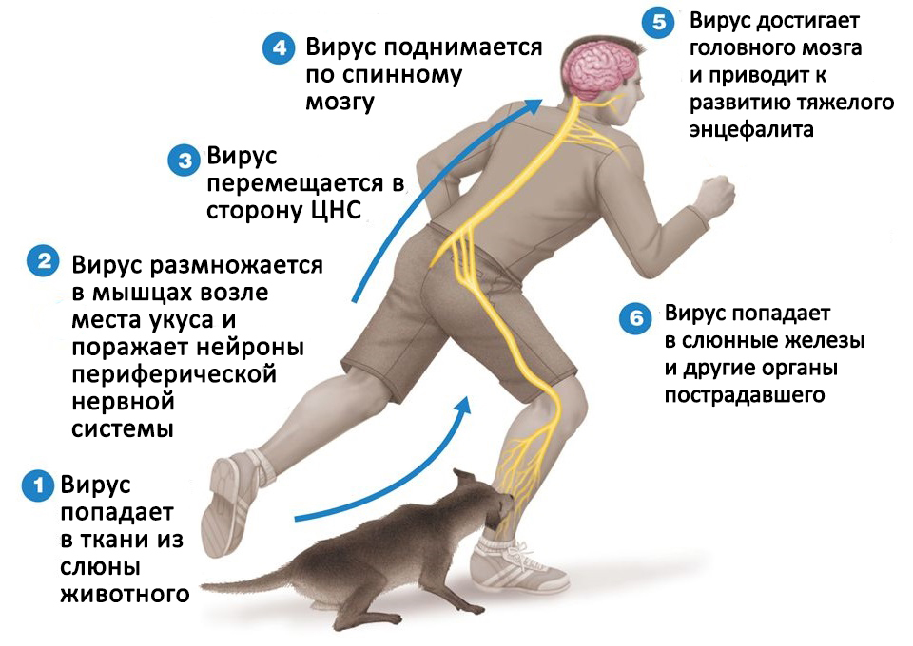**Пострадавшие от укусов животными должны знать**, что возбудитель бешенства может находиться в слюне больного животного за 10 дней до появления первых признаков заболевания. Из домашних животных источником заражения людей чаще всего становятся собаки и кошки, из диких - лисицы, волки, енотовидные собаки и различные грызуны.

**Следует обратить внимание**, что от укусов чаще страдают дети, которым необходимо избегать ненужных контактов с животными. Особые меры предосторожности следует принимать при контакте с дикими животными, в том числе грызунами, во время летнего отдыха на природе. Животные должны быть зарегистрированы в ветеринарной станции по борьбе с болезнями животных административного округа и ежегодно прививаться против бешенства.

**Прививки против бешенства животным проводятся БЕСПЛАТНО.**

При любом заболевании животного и особенно при появлении симптомов бешенства (обильное слюнотечение, затруднение глотания, судороги), немедленно обращайтесь в ближайшую ветеринарную станцию, ни в коем случае не занимайтесь самолечением.

**Если ваше животное укусило человека** сообщите пострадавшему свой адрес и доставьте собаку или кошку для осмотра и наблюдения ветеринарным врачом ветеринарной станции. Владелец животного несет полную административную, а при нанесении тяжелых увечий и смерти пострадавшего - уголовную ответственность за нарушение «Правил содержания животных».

**Бешенство человека можно предупредить только профилактическими прививками, эффективность которых зависит от срока обращения за медицинской помощью.**

В целях профилактики бешенства все пострадавшие от укусов, оцарапывания и ослюнения животным и для проведения курса антирабических прививок должны немедленно обратиться за медицинской помощью в травматологический пункт по месту жительства.

Помните, что только своевременно проведенные антирабические прививки могут предупредить заболевание бешенством! ГБУ ВО «Алексеевская райСББЖ» проводит бесплатную вакцинацию против бешенства собак и кошек по адресу: ст-ца Алексеевская, пер. Юбилейный, д. 7 или по вызову в частное домовладение. Тел. 3-11-76

ГБУ ВО «Алексеевская райСББЖ»